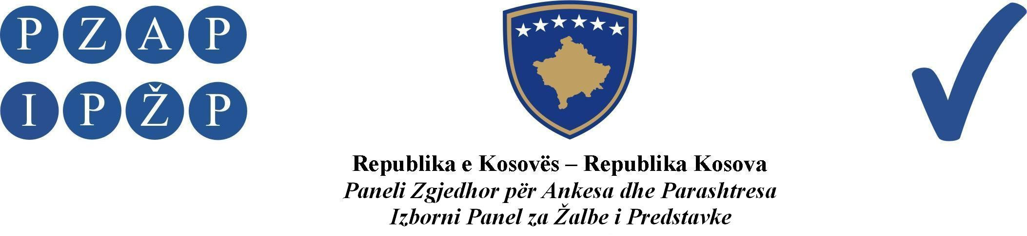

A br. 1234/ 2013

Izborni Panel za Žalbe i Predstavke (IPŽP) je, na panelu u sastavu od sudija: Ferit Osmani predsedavajući, Ymer Hoxha i Rafet Haxhaj članovi, odlučujući u vezi sa žalbom političkog subjekta Samostalna Liberalna Stranka (SLS), podnetom zbog nepravilnosti u vezi sa glasovima putem pošte za opštinu Istok, za lokalne izbore, na sednici panela održanoj datuma 06.12.2013, doneo ovu:

O D L U K U

ODBIJA SE kao neosnovana žalba političkog subjekta Samostalna Liberalna Stranka (SLS).

Obrazloženje

IPŽP je datuma 03.12.2013, primio jednu žalbu od političkog subjekta SLS u kojoj se naglašava da se na glasanju u Srbiji koje je organizovao Komesarijat za izbegla i raseljena lica, javno glasalo ispred službenika komesarijata za raseljena lica i da su se tu predavali glasački listići i da nisu primećene nikakve koverte u koje bi se glasački listići spakovali, a na pitanje birača da li je to sve dobijali su odgovor od službenika da će se oni sami pobrinuti za sve ostalo. Podnosilac žalbe naglašava da su ove radnje oni lično videli tako što su sami otišli na lice mesta i lično se izbliza uverili kada su videli svoje uže članove porodice kako glasaju na takav način. Podnosilac žalbe navodi da su bili prisutni kada je preko 150 birača glasalo za njihovu listu na glasačkom listiću i da su njihove listiće predavali službenicima, međutim na osnovu konačnih rezultata proizilazi da su osvojili samo 20 glasova. Tim putem žalbena strana naglašava da je ovakav rezultat potpuno nelogičan pošto je su oni u opštini Istok osvojili apsolutnu većinu što se srpske zajednice tiče, a od glasova iz Srbije nisu ništa osovojili i da je to glasanje u Srbiji obavljeno u suprotnosti sa svim pravilima izbornog procesa pošto glasački listići nisu poslati poštom od strane samih birača, već su službenici komesarijata za izbeglice sami glasali na ovim glasačkim listićima i sami su iz slali čime su menjali izbornu volju birača.

IPŽP je nakon razmatranja žalbe našao da je:

Žalba neosnovana.

Žalbene tvrdnje podnosioca žalbe su neosnovane i nisu obrazložene nikakvim ubedljivim dokazima pošto žalbi nisu priloženi dokazi kojima bi se potvrdile takve žalbene tvdnje podnosioca žalbe. Prema tome, IPŽP je u smislu člana 118 paragraf 1 ZOI-a, u vezi sa gore pomenutom žalbom, odlučio kao u dispozitivu ove odluke.

Izborni Panel za Žalbe i Predstavke
Abr. 1234/2013 datuma 06.12.2013.

Predsedavajući Panela
Ferit Osmani

_________________

Pravni Savet:
Protiv ove odluke može se uložiti žalba Vrhovnom Sudu Kosova u roku od 24 časa od trenutka preuzimanja odluke od IPŽP-a.

